附件1：非税收入一般缴款书（电子）
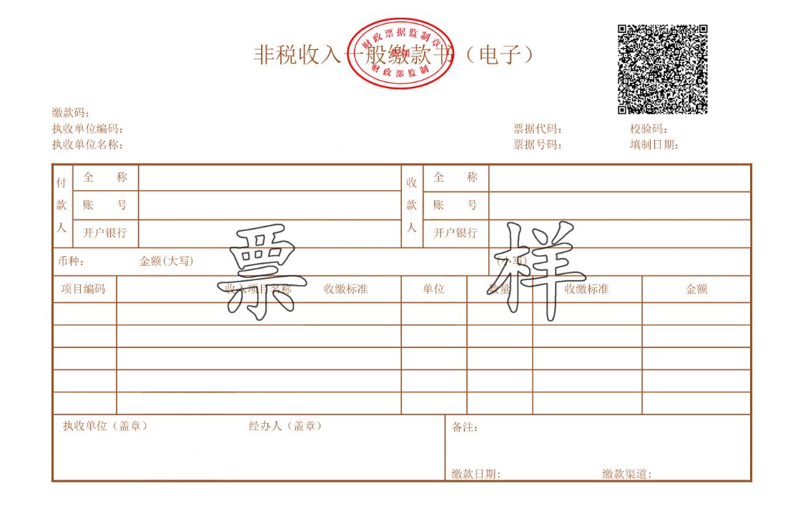

附件2：新疆维吾尔自治区政府非税收入缴款通知单
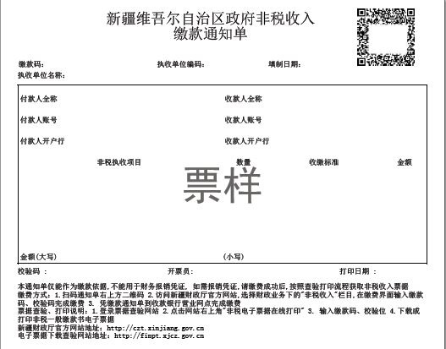

附件3：伊犁州本级非税收入退付资金申请书
伊犁州本级非税收入退付资金申请书
填报日期： 年 月 日 单位：元
执收单位（签章）： |  | 收款账户名称：
 |  | 开户银行：
 |  | 银行账户：
财务负责人： 经办人： 联系方式： |  | 行 号：
收入功能科目（编码+名称）： |  | 收费项目、原缴款凭证号码及退付理由：
申请退付金额（小写）：
财政核实金额（小写）：
主管部门审核（签章）： | 财政局业务处室（签章）： | 财政局国库处（签章）：
财务负责人： | 处室负责人： | 处室负责人：
经办人： | 经办人： | 经办人：
注：资金原则上只退付给执收单位，由执收单位退付给缴款人

附件4：伊犁州本级非税收入分成资金上划申请书
伊犁州本级非税收入分成资金上划申请书
填报日期： 年 月 日 单位：元
主管部门审核（签章）： | 上缴单位收款信息 | 收款账户名称：
 |  | 开户银行：
 |  | 银行账户：
 |  | 缴款码：
收入功能科目（编码+名称）： | 收费项目名称：
申请上划金额（小写）： | 分成比例和文件依据：
财政核实金额（小写）：
执收单位（签章）： | 财政局业务处室（签章）： | 财政局国库处（签章）：
财务负责人： | 处室负责人： | 处室负责人：
经办人： 联系方式： | 经办人： | 经办人：
注：

